# Rediis 笔记（2021-12-09）

# 【尚硅谷】Redis 6 入门到精通 超详细 教程

视频地址

https://www.bilibili.com/video/BV1Rv41177Af?p=19&spm_id_from=pageDriver

**文档**

**http://redisdoc.com/**

## 下载地址

1. https://redis.io/

**gcc -version 看看有没有gcc**

**如果没有那么**

**yum install gcc**

**接下来解压缩**

**tar -zxvf . xxxxxx**

**然后make**

**如果make 出错，那么**

**make distclean**

**编译**

**make**

**安装到指定目录**

**make PREFIX=/opt/redis install**

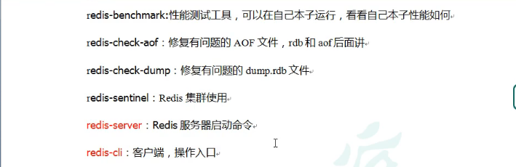

立即启动redis，control+c 会退掉

redis-server

将安装包下的redis.conf cp 到安装目录下

daemonize no -🡪 daemonize yes

后台启动

./redis-server /opt/redis/redis.conf

使用客户端

./redis-cli

表示是一个正常的状态

127.0.0.1:6379> ping

PONG

关闭

可以进入client

127.0.0.1:6379> shutdown

not connected>

keys * //查看所有键

set k1 xiangwj//设置k1 xiangwj

type k1

del k1

unlink k1 非阻塞删除

ttl k1 查看key 的时间 -1 代表永不过期

select 1 代表切换到1号库

dbsize 代表库的key数量

flushdb 清除当前库

flushall 清除所有库

append k1 abc 添加

setnx k1 xiangwj 只有在不存在的时候才设置

incr k1 +1

decr k1 -1

incrby k1 100 +100

decrby k2 200 -100

mset k1 v1 k2 v2 k3 v3 // 一次设置几个keyvalue

mget k1 k2 k3//一次获取多个值

msetnx k1 v1 k2 v2 k3 v3//

set k1 xiangwj

getrange k1 1 2 // "ia"

setex age 100 30 //ttl 100 , valu3 30

getset age 100//获取旧值，设置新值

链表插入

lpush k1 v1 v2 v3;

获取链表

lrange k1 0 100// v3 v2 v1

rpush k1 v1 v2 v3

lrange k1 0 -1 //v1 v2 v3

lpop k1

rpop k2

rpoplpush k1 k2 //从k1 右端拿出值，塞入k2左端

lindex k1 1

linsert k2 before “v13” “newvalue”

lrem 从左边删除 n个值